Material suplementario. Tablas
Tabla I. Códigos diagnósticos para la determinación de comorbilidades, factores de riesgo y antecedentes patológicos
Patología o factor de riesgo | Códigos diagnósticos | Clasificación
Cardiopatía isquémica | 410xx, 411xx, 412, 413xx, 414xx, 99603, V4581, V4582 | CIE-9-MC
HTA | 401x, 402xx, 403xx, 404xx, 405xx | CIE-9-MC
Diabetes | 250xx | CIE-9-MC
Hipercolesterolemia | 2720-2724 | CIE-9-MC
Enfermedad arterial periférica | 0930x, 4373x, 440xx, 441xx, 4431x, 4432x, 4438x, 4439x, 4471x, 5571x, 5579x, V344x | CIE-9-MC
Fibrilación auricular | 42731 | CIE-9-MC
Tratamiento en fase aguda | Códigos de procedimiento
Trombolítico intravenoso | 9910 | CIE-9-MC
Endovascular | 0061-0065, 3974, 3975, 3976, 3979, 3990 | CIE-9-MC
Fuente: MUSSCAT

Tabla II. Códigos ATC para la determinación del tratamiento farmacológico
Fármaco | Códigos | Clasificación
Total de antitrombóticos | B01A | ATC
Total de anticoagulantes |  | ATC
AntVK | B01AA | ATC
Anticoagulantes directos | B01AE | ATC
Antiagregantes | B01AC | ATC
Antiinflamatorios no esteroideos | M01A, M01B | ATC
Analgésicos | N02A, N02B | ATC
Beta-Bloqueadores | C07A, | ATC
Estatinas | C10AA | ATC
Antidepresivos | N06A | ATC
Código ATC= Sistema de Clasificación Anatómica, Terapéutica, Química
Fuente: MUSSCAT

Material suplementario. Figuras
Figura I. Tasa mensual de visitas en atención primaria

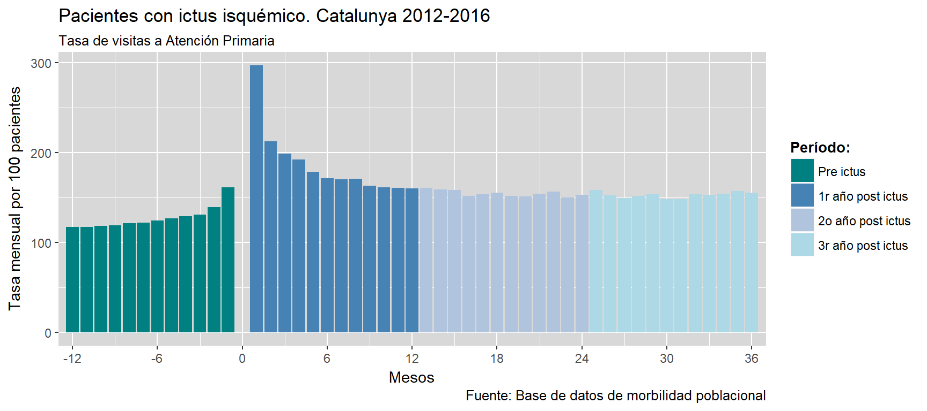

Figura II. Tasa mensual de ingresos hospitalarios
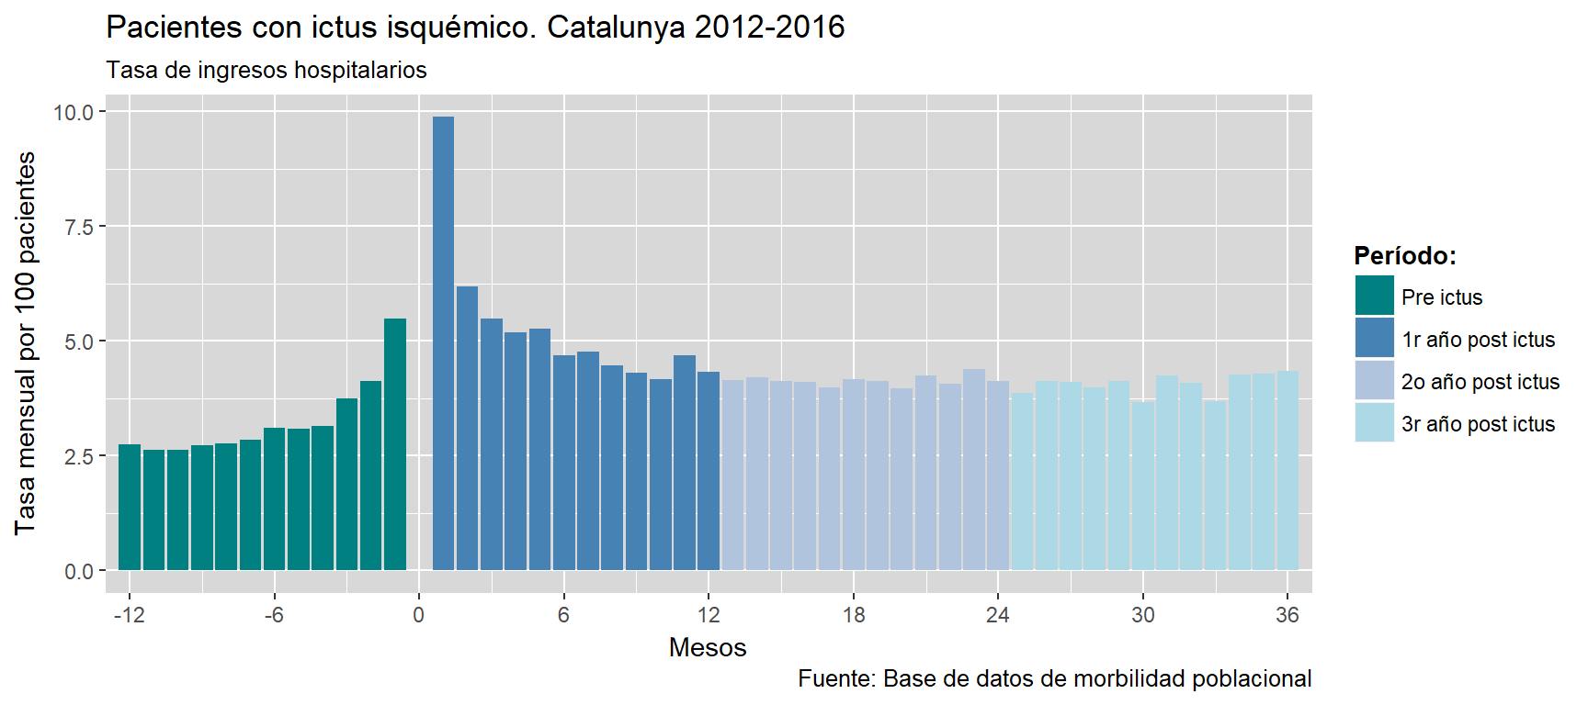

Figura III. Tasa mensual de uso de recursos socios-sanitarios
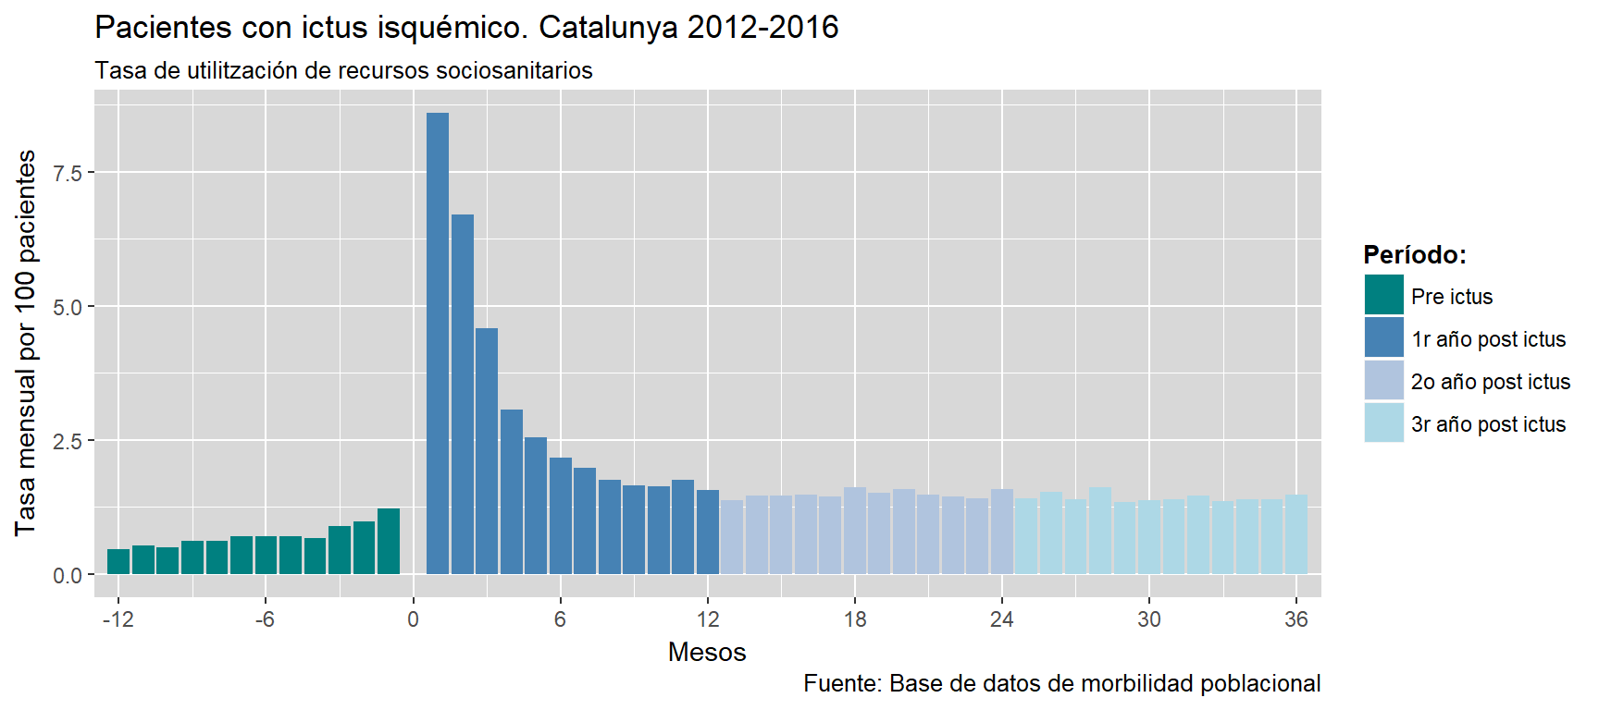

Figura IV. Tasa mensual de visitas a urgencias
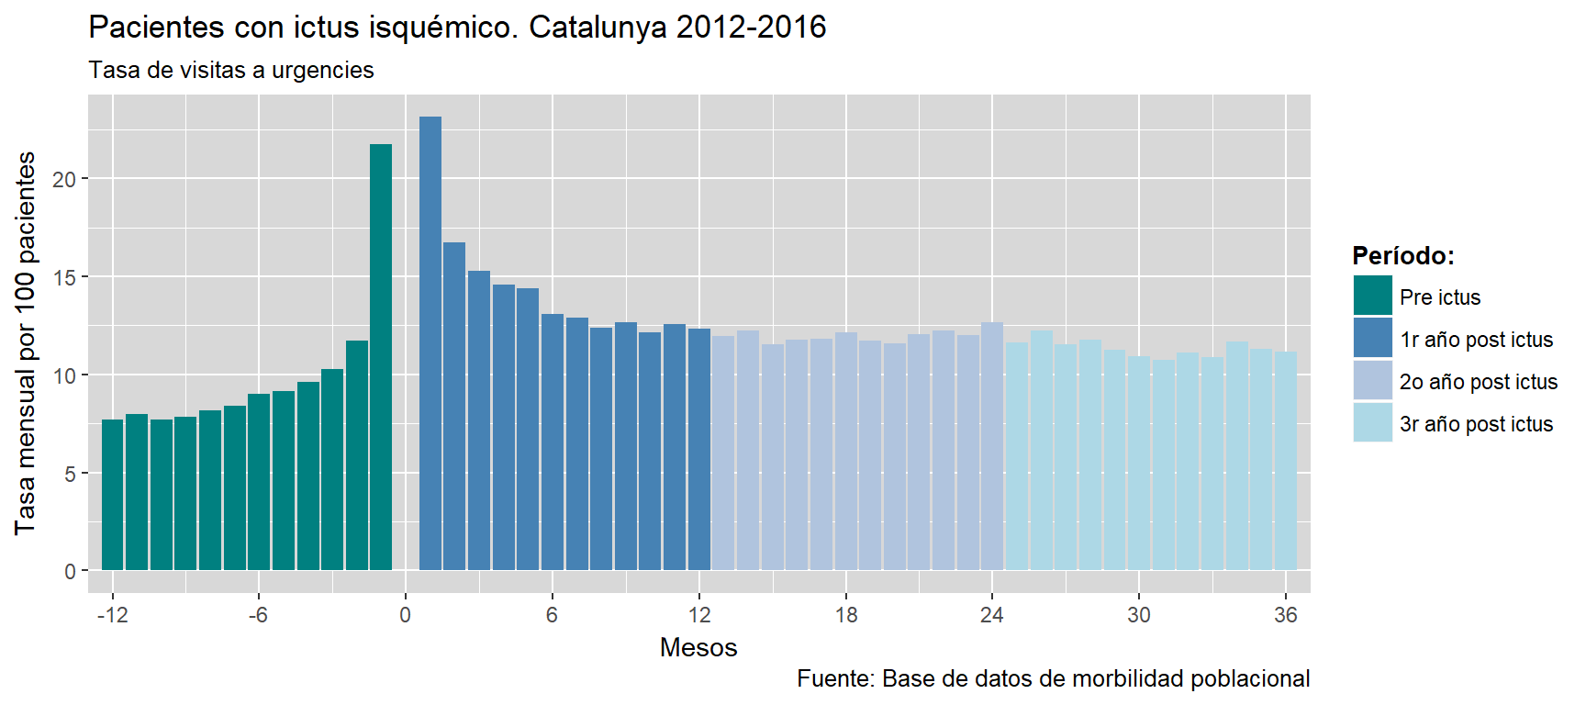

Figura V. Tasa mensual de uso de transporte sanitario no urgente
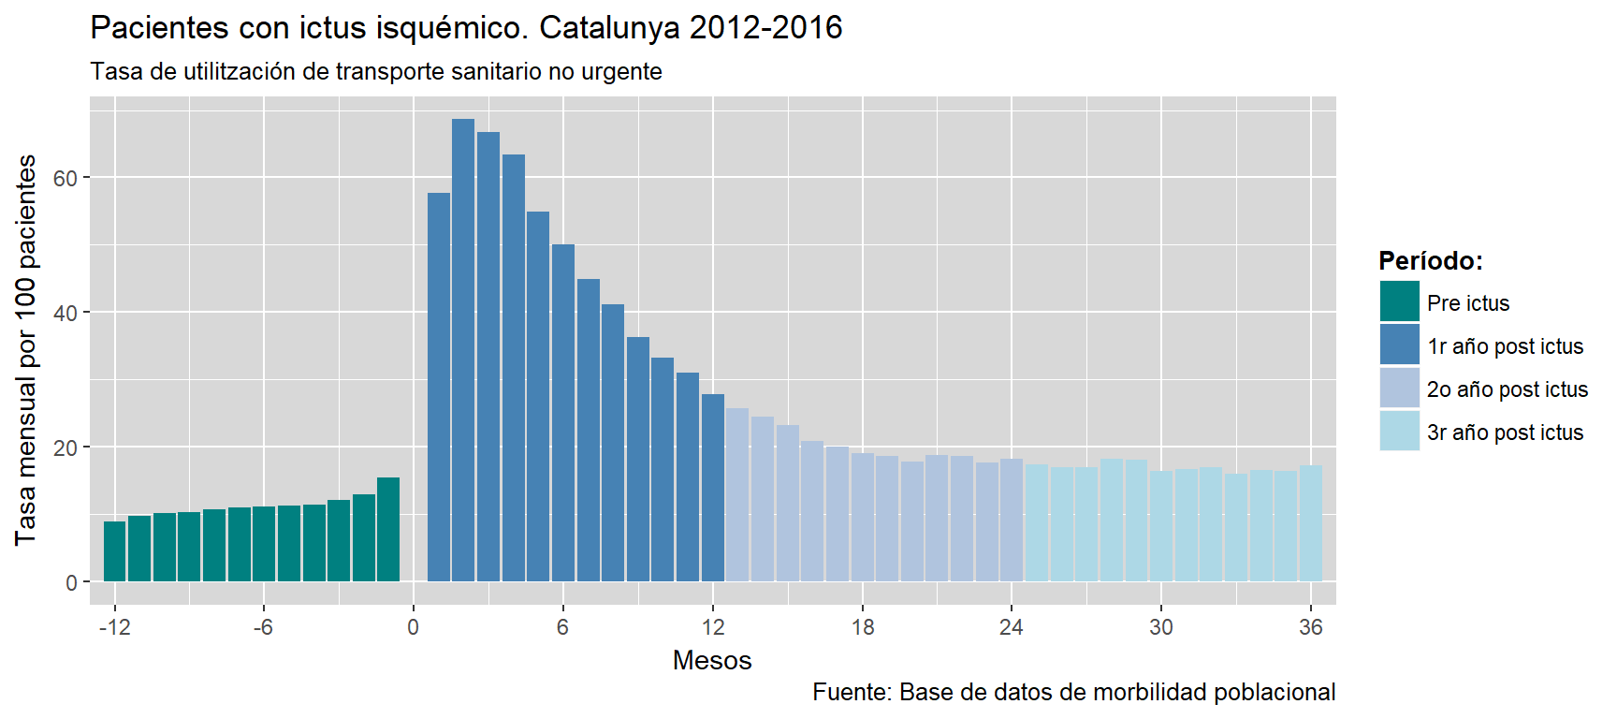
Figura VI. Tasa mensual de sesiones de rehabilitación
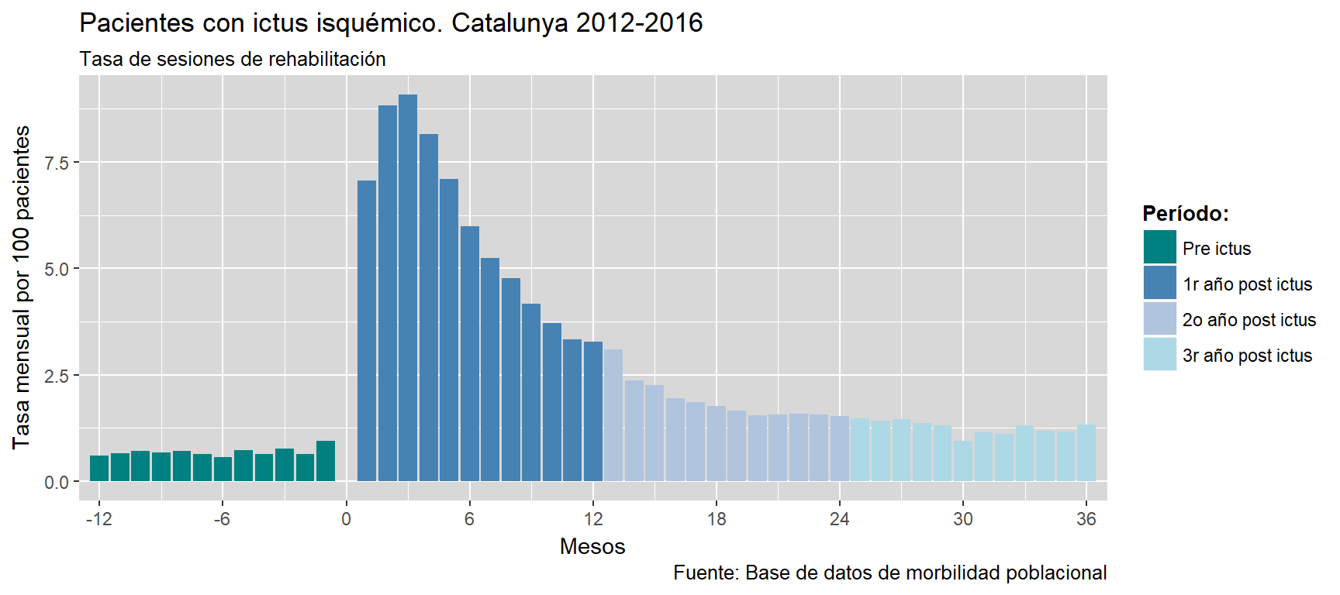

Figura VII. Tasa mensual de dispensación de fármacos antidepresivos
